令和４年１月
茨城県警察本部交通総務課
№３
～路面凍結・積雪によるスリップ事故多発～

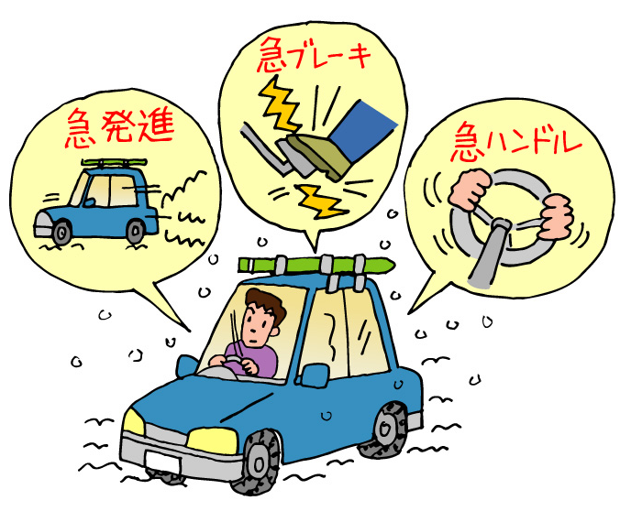
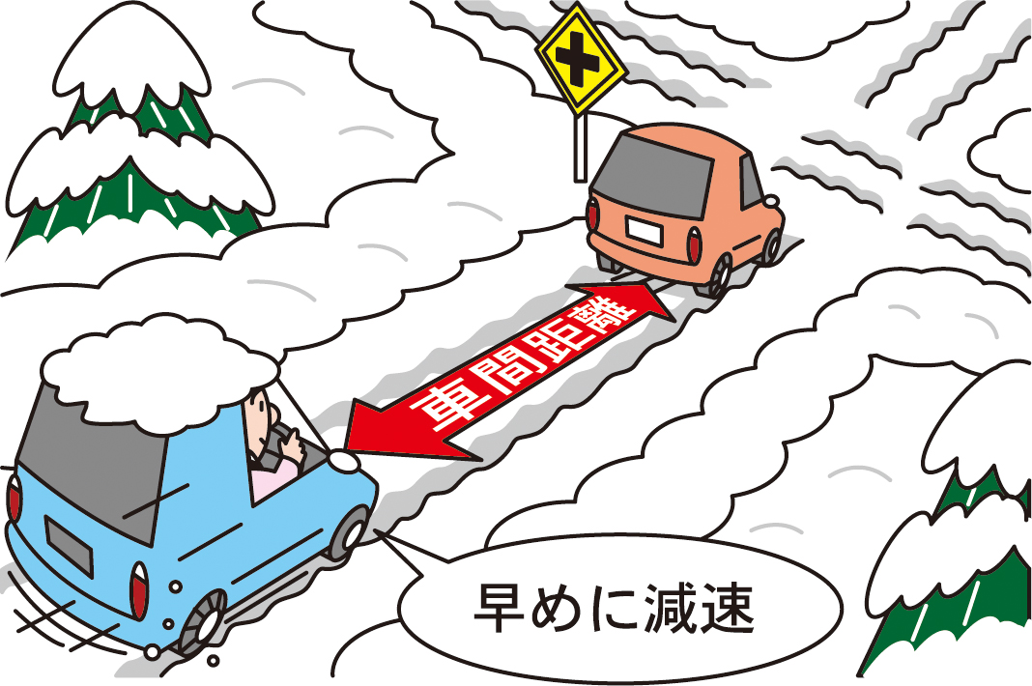




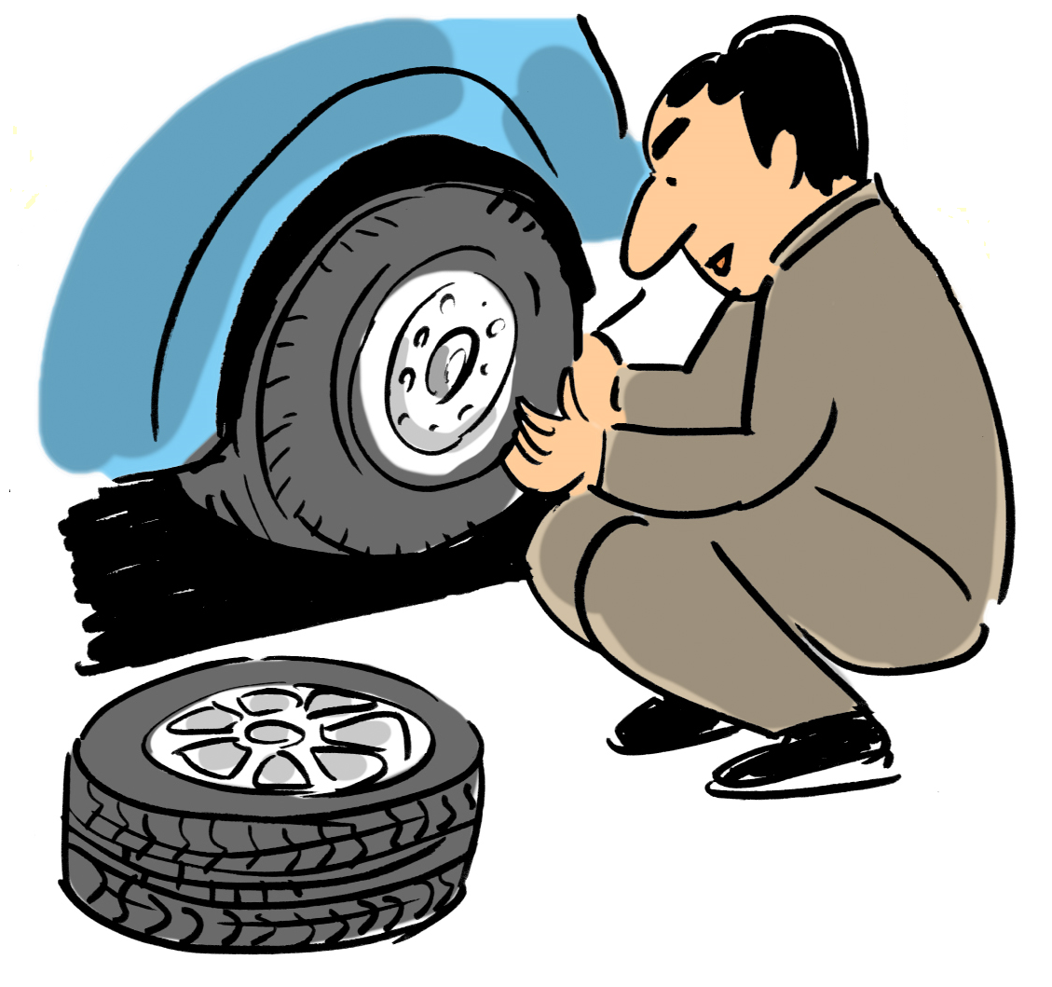
県内では 1/6(夕方) ～ 1/7(朝方) までの間に、
スリップ事故が ５００件 以上発生しました。
ここ キケン !
が
「急」 キケン !
は
「長め」 車間距離
の
よし
※速報値
- 橋の上
- カーブ
- 坂道
- 山道
- 陽の当たらない場所
- トンネルの出入り口
(タイヤ等)
よし

